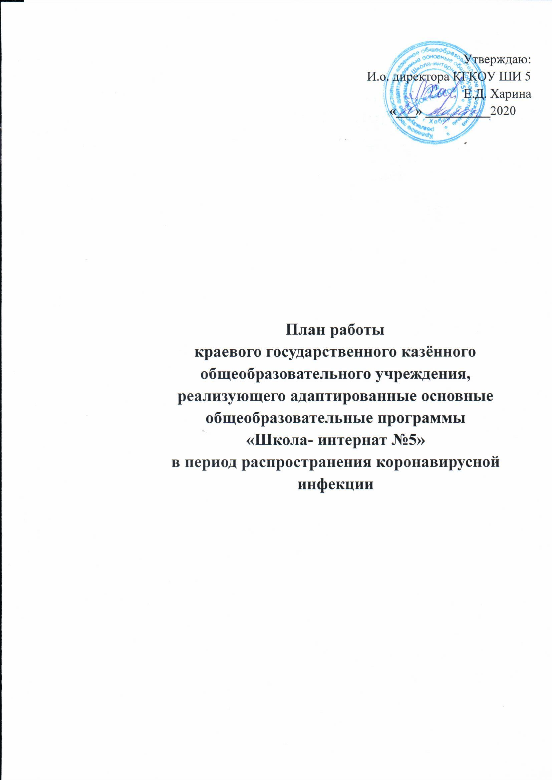

Утверждаю:

И.о. директора КГКОУ ШИ 5

Е.Д. Харина

«___» __________2020

План работы

краевого государственного казённого общеобразовательного учреждения,

реализующего адаптированные основные общеобразовательные программы

«Школа- интернат №5»

в период распространения коронавирусной инфекции

- Организационно-управленческая деятельность

№ п.п. | Мероприятие | Сроки | Ответственные
1. | Разработка новых и внесение изменений в существующие локальные акты ОО, регламентирующие деятельность в период распространения коронавирусной инфекции. | До 07.04.2020 | Администрация ОО
2. | Внесение изменений:  - расписание уроков;  - календарный план работы школы;  - календарные планы по предметам;  -планы воспитательной работы. | До 07.04.2020 | Администрация ОО  Педагоги ОО
3. | Проведение анализа  готовности обучающихся к электронному обучению и использованию дистанционных образовательных технологий. | До 03.04.2020 | Администрация ОО  Педагоги ОО
4. | Обновление информации на сайте ОО. | Постоянно | Администрация ОО
5. | Проведение инструктивно-оперативного совещания по вопросам организации учебно-воспитательной работы в период распространения коронавирусной инфекции. | 06.04.2020 | Администрация ОО
6. | Выявление и учет детей, требующих социально-материальной поддержки, детей из многодетных семей, неполных семей. Оказание им помощи. | Постоянно | Администрация ОО  Педагоги ОО
7. | Мониторинг организации обучения в форме ДОТ. | Ежедневно | Администрация ОО  Педагоги ОО

- Инструктивно-методическая работа

№ п.п. | Мероприятие | Сроки | Ответственные
- Работа с кадрами
1 | Распределение обязанностей в работе по созданию безопасных условий труда в период распространения коронавирусной инфекции. | До 06.04.2020 | Администрация ОО
2 | Проведение инструктажей персонала школы. | До 07.04.2020 | Администрация ОО
- Работа с обучающимися
1 | Проведение инструктажей при организации учебных занятий в форме дистанционного обучения. | До 09.04.2020 | Классные руководители
2 | Проведение тематических инструктажей в 1 – 9 классах:  - по правилам пожарной безопасности;  - по правилам электробезопасности;  - по правилам поведения в экстремальных ситуациях;  - по правилам поведения в ЧС. | До 13.04.2020 | Классные руководители
3. Работа с родителями
1 | Консультации для родителей по вопросам обеспечения безопасности школьников в по темам:  - соблюдение правил пожарной безопасности;  - правила поведения в экстремальных ситуациях; | До 13.04.2020 | Классные руководители

- План работы медицинского блока

№ п.п. | Мероприятие | Сроки | Ответственные
1. | Работа с нормативной документацией по ситуации вокруг коронавирусной инфекции: временные методические рекомендации «Профилактика, диагностика и лечение новой коронавирусной инфекции (2019-nCoV)» версия 4 от 27.03.2020г. | До 07.04.2020 | И.О. директора Харина Е.Д.  Врач Сизикова Е.И.
2 | Предоставление отчетности в Министерство образования и науки Хабаровского края по наличию в учреждении средств индивидуальной защиты и дезинфекции. | Ежедневно | Врач Сизикова Е.И.
3 | Контроль здоровья сотрудников школы-интерната: термометрия бесконтактным термометром на входе в помещение с отметкой в журнале здоровья. | Ежедневно | Врач Сизикова Е.И.
4 | Приготовление рабочего хлорсодержащего дезинфицирующего раствора для уборки помещений школы-интерната. | Ежедневно | Врач Сизикова Е.И.
5 | Контроль сан.эпид режима в помещениях школы-интерната: уборка классов, рекреаций, коридоров, санузлов с использованием хлорсодержащих дезинфицирующих средств («Жавельон» таб.), проветривание. | Ежедневно | Врач Сизикова Е.И.
6 | Санитарно-просветительная работа по предупреждению заболеваний респираторными вирусными инфекциями, в т.ч. коронавирусной инфекцией: листовки на стенд, устные беседы. | Постоянно | Врач Сизикова Е.И.

- Организация питания

№ п.п. | Мероприятие | Сроки | Ответственные
1. | Проведение организационного совещания по вопросу организации формирования и выдачи сухих пайков обучающимся ОО. | 30.03.2020 | Администрация ОО
2 | Назначение ответственных за организацию формирования и выдачи сухих пайков обучающимся ОО. | 30.03.2020 | Администрация ОО
3 | Издание приказов по ОО об организации формирования и выдачи сухих пайков обучающимся ОО. | 30.03.2020 | Администрация ОО
4 | Утверждение режима выдачи сухих пайков обучающимся ОО. | 30.03.2020 | Администрация ОО

- План работы Службы сопровождения

№ п.п. | Мероприятие | Сроки |  | Ответственные
1.Организационно - методическая работа
1 | Составление плана работы ППСС на 4 четверть. |  | До 07.04.2020 | Специалисты службы сопровождения
2 | Составление и обсуждение плана профориентационной работы на учебный год |  | До 07.04.2020 | Специалисты службы сопровождения
3 | Составление расписания занятий узких специалистов |  | До 07.04.2020 | Узкие специалисты
4 | Составление плана работы с педагогами по профилактике профвыгороания. |  | Сентябрь | Руководитель ППСС  Педагоги-психологи
2. Коррекционная и развивающая работа

1 | Реализация психокоррекционных образовательных программ. |  | В течение четверти | Специалисты службы сопровождения
2 | Проведение коррекционно - развивающих занятий. |  | В течение четверти | Специалисты службы сопровождения
3. Профилактическая и просветительская работа

1 | Просвещение родителей, педагогического коллектива по вопросам профилактики суицидального поведения несовершеннолетних |  | В течение четверти | Специалисты службы сопровождения
2 | Мероприятия по профилактике безопасного пребывания несовершеннолетних в интернет-пространстве |  | В течение четверти | Специалисты службы сопровождения
4. Консультирование

1 | Индивидуальное и групповое консультирование участников образовательного процесса по психолого-педагогическим и социальным проблемам. |  | В течение четверти | Специалисты службы сопровождения
2 | Групповые и индивидуальные консультации по вопросам выбора профессии  - для родителей обучающихся 9 классов  - для обучающихся 9 классов |  | В течение четверти | Руководитель ППСС  Педагоги-психологи  Социальный педагог

- План работы социального педагога

№ п.п. | Мероприятие | Сроки | Ответственные
1 | Корректировка банка данных детей стоящих на всех видах учета. | До 06.04.2020 | Социальный педагог  Классные руководители
2 | Работа по запросам администрации, ОДН, КНД и ЗП. | Постоянно | Социальный педагог
3 | Взаимодействие со специалистами социальных служб для принятия мер по социальной защите обучающихся. | Постоянно | Социальный педагог
4 | Осуществление четкого контроля за соблюдением режима самоизоляции учащимися «группы риска» и учащимися, состоящими на ВШУ. | Постоянно | Социальный педагог  Классные руководители
5 | Проведение индивидуальных бесед с родителями:  -об обязанностях по воспитанию и содержанию детей,  -о взаимоотношениях в семье,  -о бытовых условиях и их роли в воспитании и обучении. | По необходимости | Социальный педагог  Классные руководители
6 | Совместная деятельность с классными руководителями с детьми «группы риска» и «трудными» детьми. | Постоянно | Социальный педагог  Классные руководители

